HOJA DE ESTILO PARA COMUNICACIONES Y PÓSTERS

INVESTIGACIÓN

Tipo de aportación: *Marque con una X el tipo de aportación que presenta.*

|  |  |
| --- | --- |
|  | Comunicación - Investigación |
| X | Póster - Investigación |

Temática de la aportación: *Marque con una X la temática de la aportación que realiza.*

|  |  |
| --- | --- |
| X | Aprendizaje y desarrollo profesional en la Sociedad 5.0 |
|  | Gobernanza de Instituciones en la Sociedad 5.0 |
|  | Herramientas y habilidades digitales en las Organizaciones |
|  | Inteligencia artificial generativa: un aliado ante la transformación |
|  | Convergencia entre la organización formal e informal en las Organizaciones |
|  | Convergencia entre el mundo físico y el digital en las Organizaciones |
|  | Liderazgos necesarios para la transformación |
|  | Gestión del cambio y autonomía: personal y organizacional |
|  | Ética y responsabilidad digital |
|  | Experiencias transformadoras: Robótica educativa, Robots sociales, Realidad Virtual, Realidad aumentada, Simulaciones, Herramientas digitales para el STEAM,… |

Los apartados propuestos son orientativos y pueden ser ligeramente modificados. La extensión (entre 10.000 y 15.000 caracteres con espacios, referencias incluidas) y el resto de formato debe ser respetado, en cualquier caso.

**RELACIÓN ENTRE CULTURA DE APRENDIZAJE, *ENGAGEMENT* EN EL TRABAJO Y COMPROMISO ORGANIZACIONAL EN PROFESIONALES SANITARIOS: UNA REVISIÓN SISTEMÁTICA**

**Cristina Fresno González, Joaquín Gairín Sallán, Ana Díaz Vicario, Mariam Bouchaniata Azkouk**

UAB- Programa de Desarrollo Organizacional

Contacto: [cfresno@psmar.cat](mailto:cfresno@psmar.cat) / 639 00 88 37

***Resumen***

El aprendizaje continuo y el bienestar de los profesionales sanitarios son factores esenciales para garantizar la adaptabilidad, la calidad y sostenibilidad de las instituciones sanitarias, constituyendo un valor diferencial para la atracción y retención del talento.

Este estudio pretende identificar, sintetizar y evaluar críticamente la investigación disponible en cuanto a la relación entre cultura de aprendizaje, *engagement* en el trabajo y compromiso organizacional en profesionales sanitarios.

Para ello, se realizó una revisión sistemática en dos fases mediante la búsqueda bibliográfica en Psychinfo, Pubmed, ERIC, Scopus y WOS, siguiendo recomendaciones PRISMA. Se incluyeron artículos originales y de calidad metodológica adecuada según criterios del JBI.

Se identificaron un total de 363 referencias que fueron objeto de sucesivos cribados conforme al objetivo planteado y los criterios de elegibilidad y calidad definidos. Un total de 7 estudios han sido seleccionados por consenso. Todos ellos encontraron correlaciones positivas entre variables socioculturales, *work engagement* y compromiso organizacional. 3 de los estudios confirmaron el rol mediador del *work engagement* (o sus dimensiones) entre características y resultados organizacionales.

Se concluye que las variables organizacionales socioculturales relacionadas con el aprendizaje influyen positivamente en los niveles de *engagement* y compromiso organizacional de los profesionales sanitarios, especialmente enfermeras. No existen estudios que relacionen específicamente los tres tópicos en profesionales sanitarios, requiriéndose más investigación.

**RELACIÓN ENTRE CULTURA DE APRENDIZAJE, *ENGAGEMENT* EN EL TRABAJO Y COMPROMISO ORGANIZACIONAL EN PROFESIONALES SANITARIOS: UNA REVISIÓN SISTEMÁTICA**

**Cristina Fresno González, Joaquín Gairín Sallán, Ana Díaz Vicario, Mariam Bouchaniata Azkouk.**

UAB- Programa de Desarrollo Organizacional

***1.1. Introducción***

La gestión del factor humano ha evolucionado de un enfoque administrativo de gestión de personal a un paradigma más humanista que prioriza el desarrollo y bienestar de los profesionales para la consecución de mejores resultados organizacionales.

En un contexto sanitario complejo y en constante transformación tecnológica y organizativa, las instituciones que inviertan en el aprendizaje continuo y la promoción del bienestar de sus profesionales estarán mejor preparadas para enfrentar los desafíos de una sociedad 5.0, centrada en las personas, sostenible e inclusiva.

*1.1.1. Cultura de aprendizaje*

Desde la perspectiva del aprendizaje organizacional, es esencial un tejido sociocultural que promueva la creación e intercambio de conocimiento y el aprendizaje multinivel (Gairín y Rodríguez-Gómez, 2014). Las organizaciones adquieren conocimiento a través de sus profesionales (del Río-Cortina y Santisteban, 2011) y su interacción, siempre que este conocimiento se comparta e integre en la dinámica organizacional.

En su modelo de organización que aprende, Marsick y Watkins (2003) identificaron siete dimensiones clave para una cultura organizacional que facilite el aprendizaje continuo: liderazgo, conexión, empoderamiento, sistemas de gestión de conocimiento, aprendizaje en equipo, diálogo y oportunidades de aprendizaje (Figura 1).

**Figura 1.** Modelo de organización que aprende

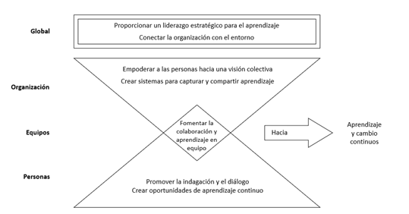

Fuente: adaptado de Marsik y Watkins, 2003

*1.1.2. Bienestar, engagement en el trabajo y compromiso organizacional*

La gestión del bienestar psicosocial en el trabajo es esencial para el desarrollo de organizaciones positivas, saludables y resilientes (Salanova et al., 2016).

El modelo de demandas-recursos laborales (DR-L) de Bakker y Demerouti (2001, 2007) distingue entre demandas laborales, que requieren esfuerzo y tienen un coste físico o psicológico, y recursos laborales, que facilitan la consecución de objetivos y fomentan el crecimiento. La interacción entre características organizacionales y recursos personales del trabajador puede llevar a: a) un proceso de deterioro de la salud, donde altas demandas y bajos recursos generan estrés y *burnout*, afectando negativamente los resultados organizacionales, y b) un proceso de motivación, donde altos recursos laborales y personales se asocian al *engagemen*t y a resultados organizacionales positivos (figura 2).

**Figura 2.** Modelo DR-L

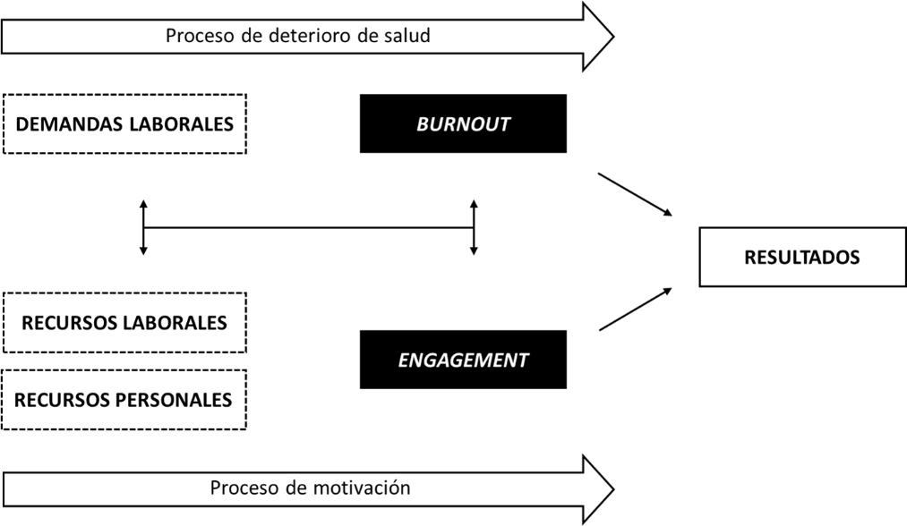

Fuente: adaptado de Bakker y Demerouti, 2013.

*Engagement en el trabajo*

Es un estado mental positivo caracterizado por vigor, dedicación y absorción (Salanova y Schaufeli, 2009).

En el ámbito sanitario, los recursos laborales sociales y organizacionales como el apoyo social, el trabajo en equipo, la autonomía, la capacidad de decisión, el compartir conocimiento y los valores de la organización, influyen positivamente en el *engagement* (García-Iglesias et al., 2021).

*Compromiso organizacional*

Estado psicológico que vincula a las personas con la organización e influye en su deseo de colaborar y permanecer en ella (Meyer y Allen, 1991). Factores como la cultura organizacional, las relaciones laborales y la capacidad de aprendizaje y desarrollo influyen positivamente en el compromiso de los profesionales sanitarios (Hoff et al., 2021; Rofiqi et al., 2020).

Aunque *engagement* y compromiso organizacional a veces se usan como sinónimos, diversos estudios confirman su validez discriminante: el primeroestá más relacionado negativamente con quejas de salud, mientras que el segundo lo está con la intención de abandono (Hallberg y Schaufeli, 2006; Huynh et al., 2012)

***1.2. Objetivos***

Pregunta de investigación: ¿cómo influye una cultura organizacional centrada en el aprendizaje en el *work engagement* y el compromiso de los profesionales sanitarios?

Objetivos:

- Determinar la relación entre cultura de aprendizaje, *engagement* en el trabajo y compromiso organizacional en profesionales sanitarios.

- Identificar otros factores organizacionales socioculturales predictores de *engagement* en el trabajo y compromiso organizacional en profesionales sanitarios.

***1.3. Metodología***

*1.3.1. Diseño del estudio*

Se ha llevado a cabo una investigación observacional retrospectiva mediante técnicas de revisión sistemática. Los artículos se han identificado a través de la búsqueda bibliográfica siguiendo recomendaciones PRISMA.

*1.3.2. Estrategia de búsqueda*

La búsqueda se realizó en las bases de datos electrónicas: ERIC, Psychinfo, Pubmed, Scopus y WOS. Se utilizaron los términos de búsqueda *Organizational learning, Work engagement, Organizational commitment y Health personnel* según los tesauros APA, ERIC y MeSH. Se emplearon términos relacionados, unidos mediante operadores booleanos y truncamiento con *, para ampliar el alcance de la búsqueda, sin limitaciones por idioma ni fecha (Imagen 1).

**Imagen 1.** Ecuación de búsqueda

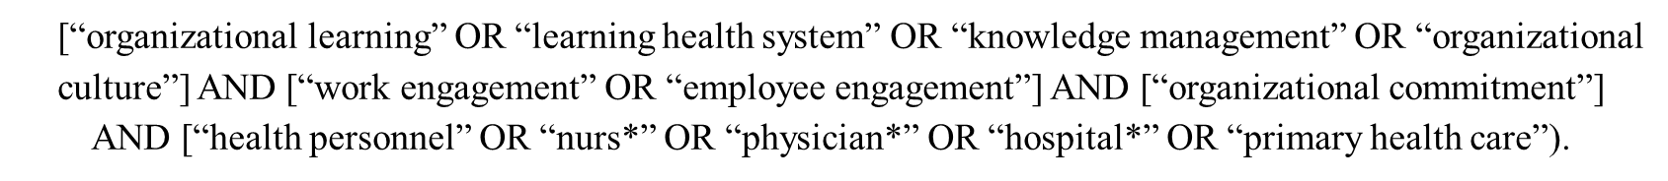

Se realizó una primera búsqueda en mayo de 2022, actualizada en junio de 2024 siguiendo la misma estrategia.

*1.3.3. Criterios de selección*

Los criterios de inclusión fueron: a) artículos originales y/o de revisión publicados en revistas sometidas a revisión por pares, b) estudios con profesionales sanitarios, c) artículos que midan la influencia de variables organizacionales socioculturales en los niveles de *engagement* y compromiso organizacional, y d) estudios con calidad metodológica adecuada según herramientas del JBI, estableciendo punto de corte en 5.

Los criterios de exclusión fueron: a) artículos de opinión, editoriales y estudios sin revisión por pares, b) muestras no sanitarias o sin especificar el número de profesionales sanitarios, c) estudios que solo evalúen variables personales o extra-laborales como predictoras del *engagement* y compromiso organizacional, y d) estudios que evalúen *engagement* y/o compromiso organizacional de/con pacientes o usuarios.

*1.3.4. Recogida y extracción de datos*

Los resultados de la búsqueda se exportaron en el gestor bibliográfico Zotero, eliminando duplicados y revisando los títulos y *abstracts* de los artículos restantes.

Se revisaron los textos íntegros de los artículos preseleccionados para verificar el cumplimiento de los criterios de elegibilidad y calidad, organizando los datos en una tabla de formato estandarizado para asegurar su consistencia y comparabilidad y facilitar su análisis. La selección final de los artículos se realizó por consenso entre dos investigadores.

***1.4. Resultados***

La búsqueda inicial en 2022 identificó 224 referencias, más 5 adicionales por otras vías. En 2024, se actualizó la búsqueda añadiéndose 134.

En total se obtuvieron 363 referencias de entre las cuales, tras cribados sucesivos, se seleccionaron 7 artículos (Figura 3).

**Figura 3.** Diagrama de flujo-PRISMA.

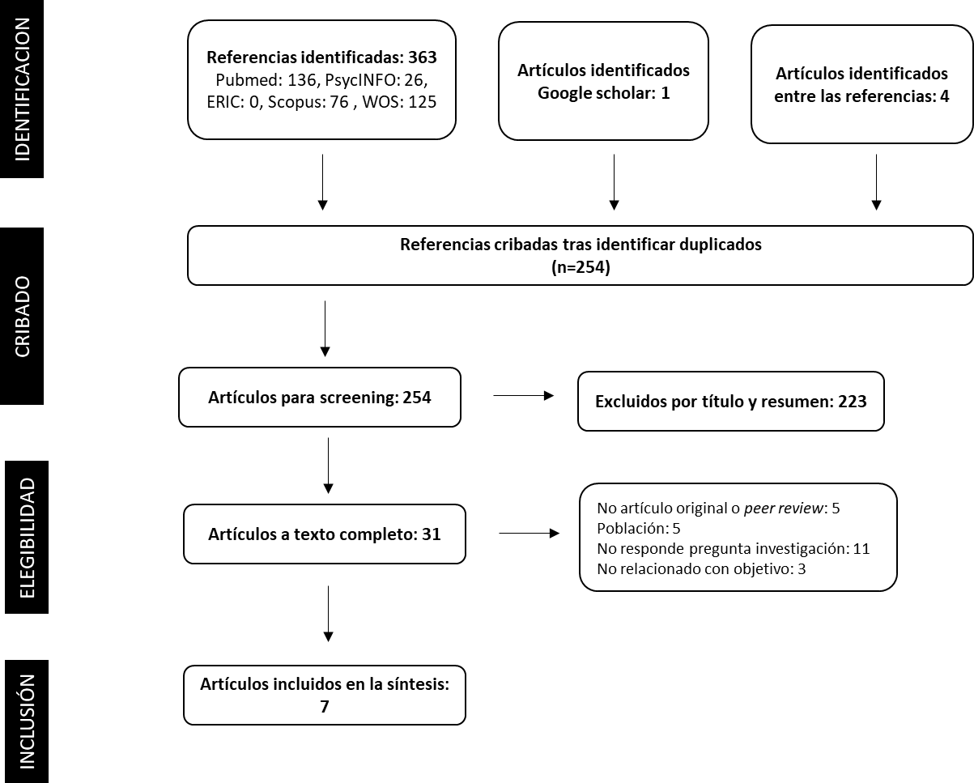

El 71,5% de estos estudios se publicaron en los últimos 12 años, todos en inglés y la mayoría (86%) fueron realizados en un único país. El 43% se realizaron en Europa y el 71,5% en el ámbito hospitalario. En cuanto a los participantes, el 71,5% evaluaron muestras de enfermeras.

El 86% de los estudios tienen un diseño transversal. Todos ellos son cuantitativos y analizan la relación entre aspectos organizacionales socioculturales, *engagement* y compromiso organizacional. Las variables analizadas como antecedentes de *engagement* y/o compromiso organizacional son: apoyo social del supervisor, soporte organizacional percibido, características relacionales del trabajo, relación líder-miembro, trabajo en equipo, recursos laborales, demandas laborales, empoderamiento estructural y áreas de vida laboral. Como principales consecuencias organizacionales se han estudiado: comportamiento de ciudadanía organizacional, compromiso organizacional afectivo, intención de rotación y depresión.

Los principales hallazgos indican que existen correlaciones positivas entre las variables organizacionales socioculturales, el *engagement* y el compromiso organizacional y, así mismo, entre *engagement* y compromiso organizacional (Brunetto et al., 2013, 2014, Cho et al. 2006, Gupta et al., 2016, Hakanen et al., 2008, Orgambídez y Almeida, 2020, Santos et al., 2016).

El *engagement* (o sus dimensiones) parece tener un rol mediador entre antecedentes organizacionales y compromiso organizacional (Hakanen et al., 2008; Organbídez et al.; Santos et al., 2016). No obstante, un estudio (Gupta et al., 2016) plantea que es el compromiso organizacional afectivo el que actúa como factor mediador.

***1.5. Conclusiones y Discusión***

En el marco de la evidencia disponible, concluimos que las variables organizacionales socioculturales relacionadas con el aprendizaje influyen positivamente en los niveles de *engagement* y compromiso organizacional de los profesionales sanitarios, especialmente enfermeras.

Los resultados de esta revisión pueden contribuir a mejorar el diseño y evaluación de intervenciones organizacionales para incrementar el *engagement* y el compromiso en profesionales sanitarios.

Sin embargo, se desconoce la relación existente entre el constructo cultura de aprendizaje (u organización que aprende) con *engagement* y compromiso organizacional en profesionales sanitarios, dado que no existen estudios que relacionen específicamente estos tópicos, requiriéndose más investigación.

A nivel metodológico sugerimos mejorar la elección y representatividad de las muestras. Los estudios longitudinales permitirían establecer relaciones de causalidad más claras. Los métodos mixtos de investigación favorecerían una mejor comprensión de los fenómenos estudiados. Un mayor control de sesgos y variables de confusión aumentaría la confiabilidad de los resultados.

La evidencia serviría como base para diseñar estrategias e intervenciones organizacionales que promuevan el aprendizaje y bienestar de los profesionales, potenciando la atracción y retención de talento.

**REFERENCIAS**

Bakker, A.B. y Demerouti, E. (2007). The job demands-resources model: State of the art. J*ournal of Managerial Psychology,* 22, 309-328

Bakker, A.B. y Demerouti, E. (2013). La teoría de las demandas y los recursos laborales. Job Demands-Resources Model. *Journal of Work and Organizational Psychology*, 29(3):107-15

Brunetto, Y., Xerri, M., Shriberg, A., Farr-Wharton, R., Shacklock, K., Newman, S. y Dienger, J. (2013). The impact of workplace relationships on engagement, well-being, commitment and turnover for nurses in Australia and the USA. Journal of Advanced Nursing. 69(12):2786-2799

Brunetto, Y., Shacklock, K., Teo, S., y Farr-Wharton, R. (2014). The impact of management on the engagement and well-being of high emotional labour employees. *The International Journal of Human Resource Management*, 25(17), 2345-2363

Cho J. (2006). Workplace empowerment, work engagement and organizational commitment of new graduate nurses. *Canadian Journal of Nursing Leadership*, 19(3), 43–60

Del Río Cortina, J., y Santisteban Roja, D. F. (2011). Perspectivas del aprendizaje organizacional como catalizador de escenarios competitivos. *Revista Ciencias Estratégicas, 19*(26), 247-266

Gairín, J., y Rodríguez-Gómez, D. (eds.). (2014). Desenvolupar l'aprenentatge organitzacional a l'administració pública. *Escola Innovació* (33): 10-13

García-Iglesias, JJ., Gómez-Salgado, J., Fagundo-Rivera, J., Romero-Martín, M., Ortega-Moreno, M., y Navarro-Abal, Y. (2021). Factores predictores de los niveles de burnout y work engagement en médicos y enfermeras: una revisión sistemática. *Revista española de salud pública*, 95(1):1-24

Gupta, V., Agarwal, U. A., y Khatri, N. (2021). The relationships between perceived organizational support, affective commitment, psychological contract breach, organizational citizenship behaviour and work engagement. J*ournal of Advanced Nursing*, 77(3), 1624

Hakanen, J. J., Schaufeli, W. B., y Ahola, K. (2008). The Job Demands-Resources model: A three-year cross-lagged study of burnout, depression, commitment, and work engagement. Work & Stress, 22(3), 224–241

Hallberg, U. E., y Schaufeli, W. B. (2006). “Same Same” But Different? Can Work Engagement Be Discriminated from Job Involvement and Organizational Commitment? European Psychologist, 11(2), 119–127

Hoff T, Lee DR, Prout K. Organizational commitment among physicians: A systematic literature review. Health Services Management Research. 2021;34(2): 99-112

Huynh, J. Y., Metzer, J. C., & Winefield, A. H. (2012). Validation of the Four-Dimensional Connectedness Scale in a multisample volunteer study: A distinct construct from work engagement and organizational commitment. International Society for Third-Sector Research, 23, 1056-1082

Marsick, V.J., y Watkins, K.E. (2003). Demonstrating the value of an organization’s learning culture: the dimensions of the learning organization questionnaire. *Advances in Developing Human Resources,* 5 (2), 132-151

Meyer, J. P., y Allen, N. J. (1991). A three-component conceptualization of organizational commitment. *Human Resource Management Review*, 1, 61–89

Orgambídez, A., y Almeida, H. (2020). Supervisor Support and Affective Organizational Commitment: The Mediator Role of Work Engagement. *Western Journal of Nursing*

Rofiqi, E., Nuritasari, R., y Wiliyanarti, P. (2020). Factors Affecting the Organizational Commitment of Nurses in Comprehensive Health Services: A Systematic Review. *Jurnal Ners*. 14(3):195

Salanova, M., y Schaufeli, W. B. (2009). *El engagement en el trabajo: Cuando el trabajo se convierte en pasión.* Madrid: Alianza Editorial

Salanova, M., Llorens, S., y Martínez, I. M. (2016). Aportaciones desde la psicología organizacional positiva para desarrollar organizaciones saludables y resilientes. *Papeles del psicólogo*, 37 (3), 177- 184

Santos. A., Chambel, M.J y Castanheira, F. (2016). Relational job characteristics and nurses' affective organizational commitment: the mediating role of work engagement. *Journal of Advanced Nursing*. 72(2):294-305